岩倉紙芝居 古典館 宰主 上田啓之
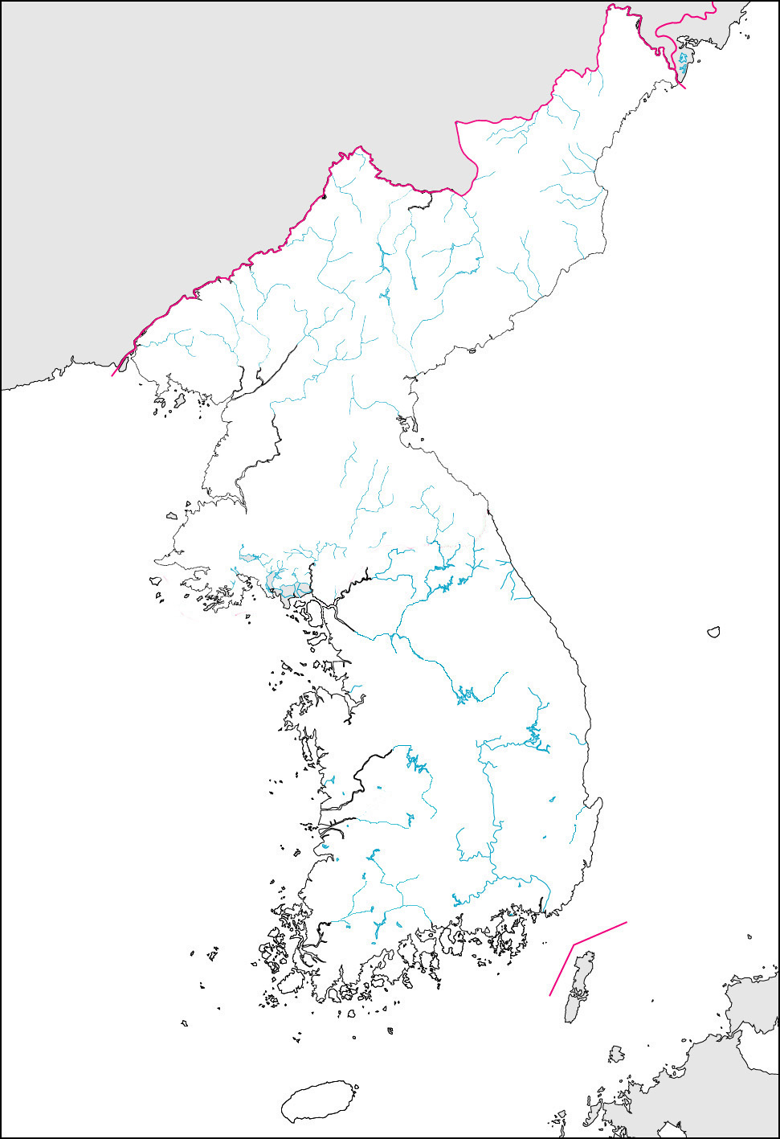
竹嶺
鳥嶺
慶州

耽羅
漢城

対馬
平壌

南漢江
臨津江
洛東江

栄山江
錦江
大同江
鴨緑江
清川江
北漢江
漢江
朝鮮古地名図
日本書紀
斉明天皇紀から
天智天皇紀
万項江
熊津
蟾津江
三嘉
居勿
居列
沙比
北漢山

徳物島
沙平
任
大興
任
真峴
炭峴
石城 黄山
泗沘
加林
周留
伎伐浦
避城
扶安
鳥城
森渓流
弥助

